附件4

同意报考意见

姓 名： 性 别：
身份证号：
现工作单位：
进入现工作单位时间：
报考单位：
报考岗位名称及编码：
工作单位意见： 经研究，同意 同志报考2023年上半年古蔺县事业单位公开考试招聘工作人员的公告中相关岗位。

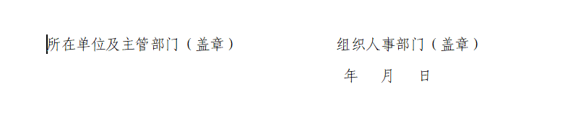所在单位（盖章） 组织人事部门（盖章）
年 月 日

